Об утверждении схемы пастбищеоборотов Жанааркинского района
Постановление акимата Жанааркинского района Карагандинской области от 20 декабря 2021 года № 123/01
В соответствии с Законом Республики Казахстан от 23 января 2001 года "О местном государственном управлении и самоуправлении в Республике Казахстан", и подпунктом 3 пункта 1 статьи 9 Закона Республики Казахстан от 20 февраля 2017 года "О пастбищах", акимат Жанааркинского района ПОСТАНОВЛЯЕТ:
1. Утвердить:
1) схему пастбищеоборота по Айнабулакскому сельскому округу согласно приложения 1 настоящего постановления;
2) схему пастбищеоборота по Актаускому сельскому округу согласно приложения 2 настоящего постановления;
3) схему пастбищеоборота по Актубекскому сельскому округу согласно приложения 3 настоящего постановления;
4) схему пастбищеоборота по сельскому округу имени Мукажана Жумажанова согласно приложения 4 настоящего постановления;
5) схему пастбищеоборота по Караагашскому сельскому округу согласно приложения 5 настоящего постановления;
6) схему пастбищеоборота по Ералиевскому сельскому округу согласно приложения 6 настоящего постановления;
7) схему пастбищеоборота по Байдалыбийскому сельскому округу согласно приложения 7 настоящего постановления;
8) схему пастбищеоборота по Бидаикскому сельскому округу согласно приложения 8 настоящего постановления;
9) схему пастбищеоборота по С. Сейфуллинскому сельскому округу согласно приложения 9 настоящего постановления;
10) схему пастбищеоборота по Тугускенскому сельскому округу согласно приложения 10 настоящего постановления;
11) схему пастбищеоборота по Орынбайскому сельскому округу согласно приложения 11 настоящего постановления;
12) схему пастбищеоборота поселка Жанаарка согласно приложения 12 настоящего постановления;
13) схему пастбищеоборота поселка Кызылжар согласно приложения 13 настоящего постановления;
14) схему пастбищеоборота по Талдыбулакскому сельскому округу согласно приложения 14 настоящего постановления.
2. Контроль за исполнением настоящего постановления возложить на курирующего заместителя акима района.
3. Настоящее постановление вводится в действие со дня его первого официального опубликования.
Аким района | Ю. Беккожин
Приложение 1 к
постановлению акимата
Жанааркинского района
от 20 декабря 2021 года
№123/01
Схема пастбищеоборота по Айнабулакскому сельскому округу

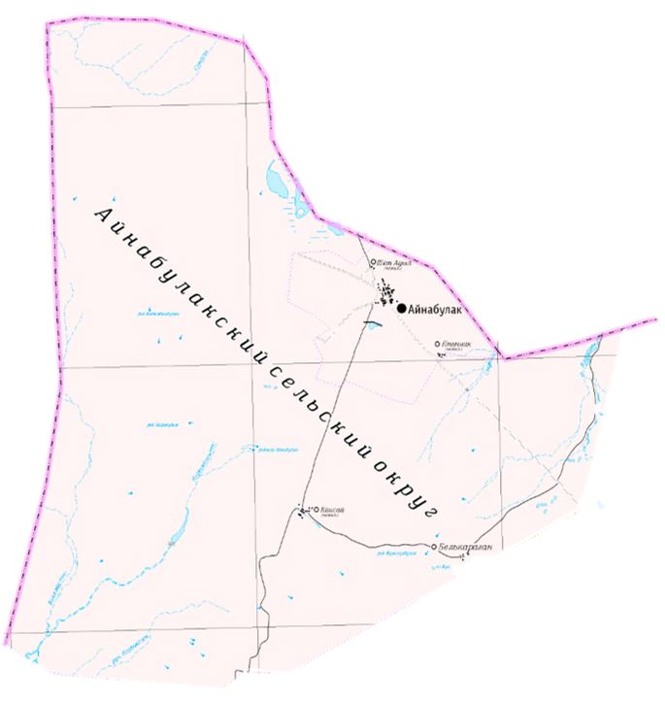

Приложение 2 к
постановлению акимата
Жанааркинского района
от 20 декабря 2021 года
№123/01
Схема пастбищеоборота по Актаускому сельскому округу

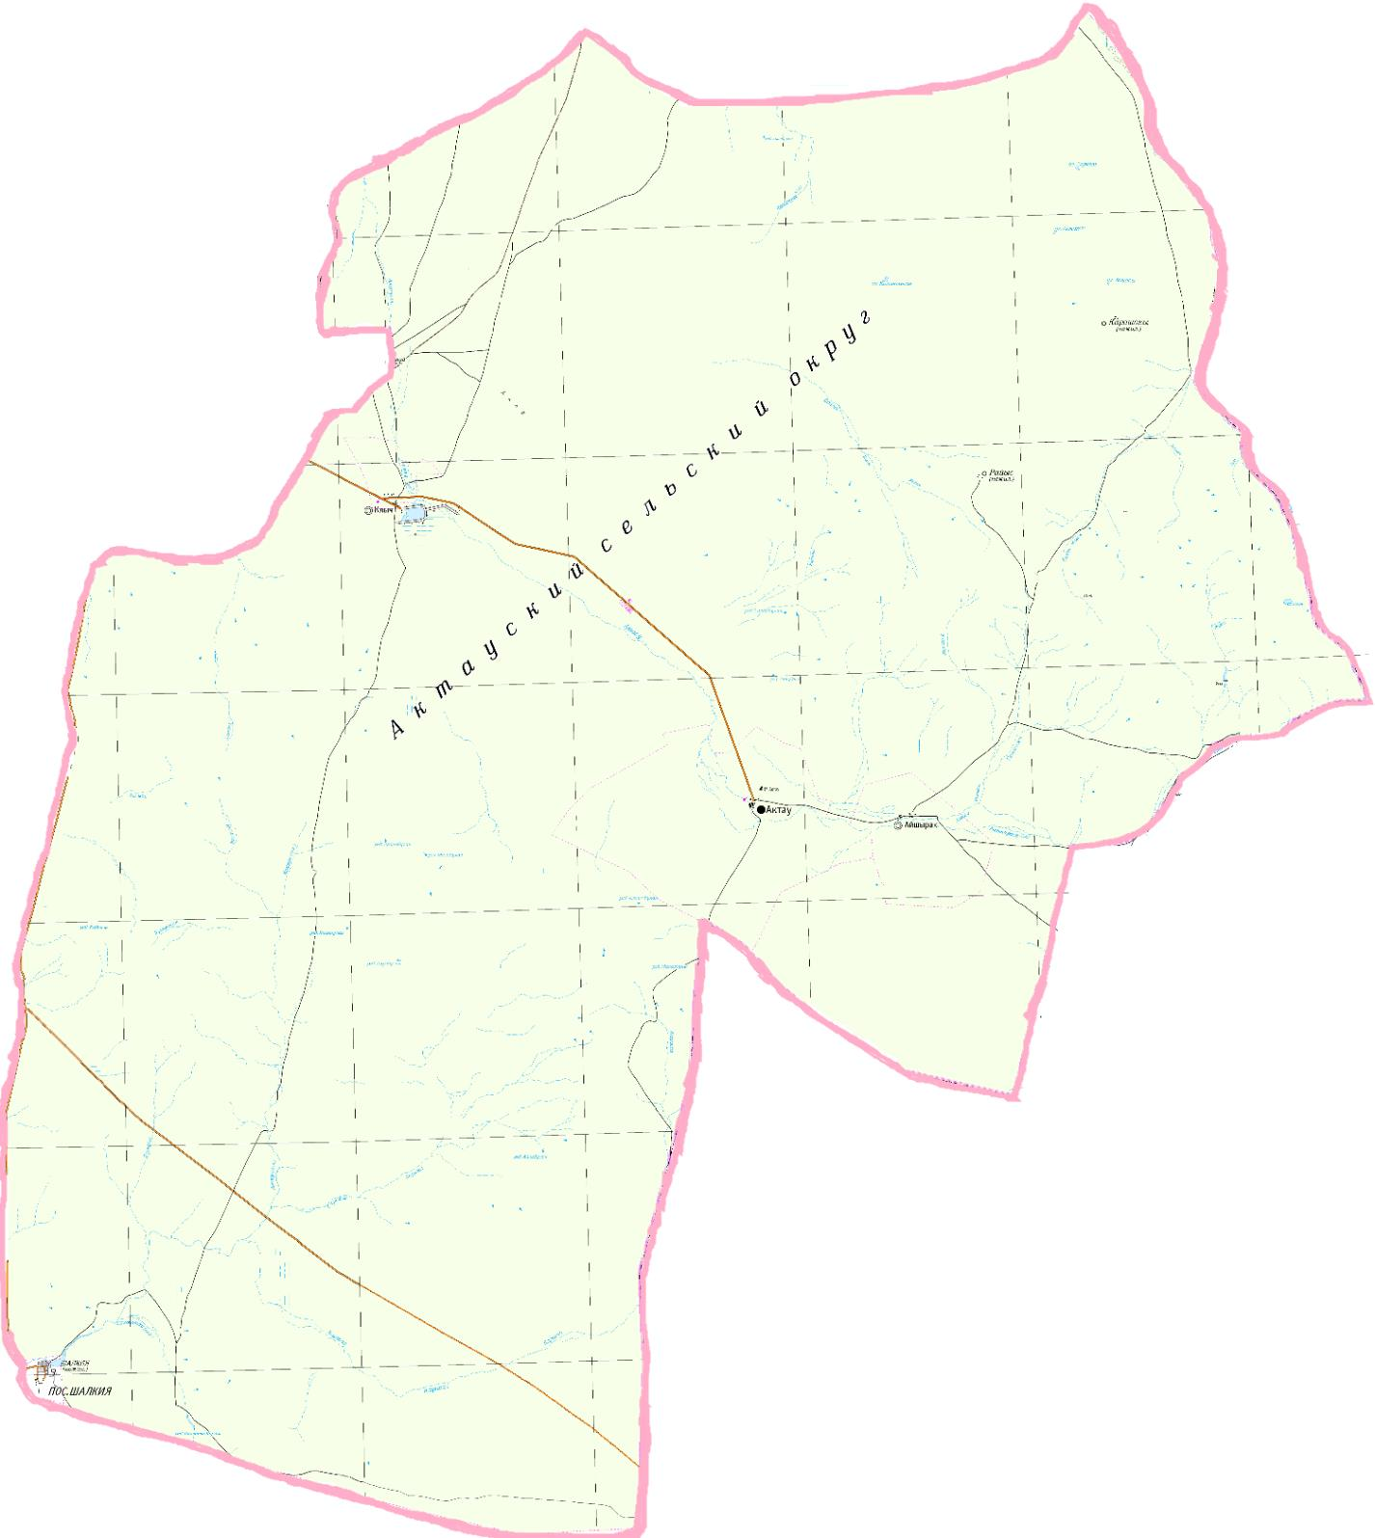

Приложение 3 к
постановлению акимата
Жанааркинского района
от 20 декабря 2021 года
№123/01
Схема пастбищеоборота по Актубекскому сельскому округу

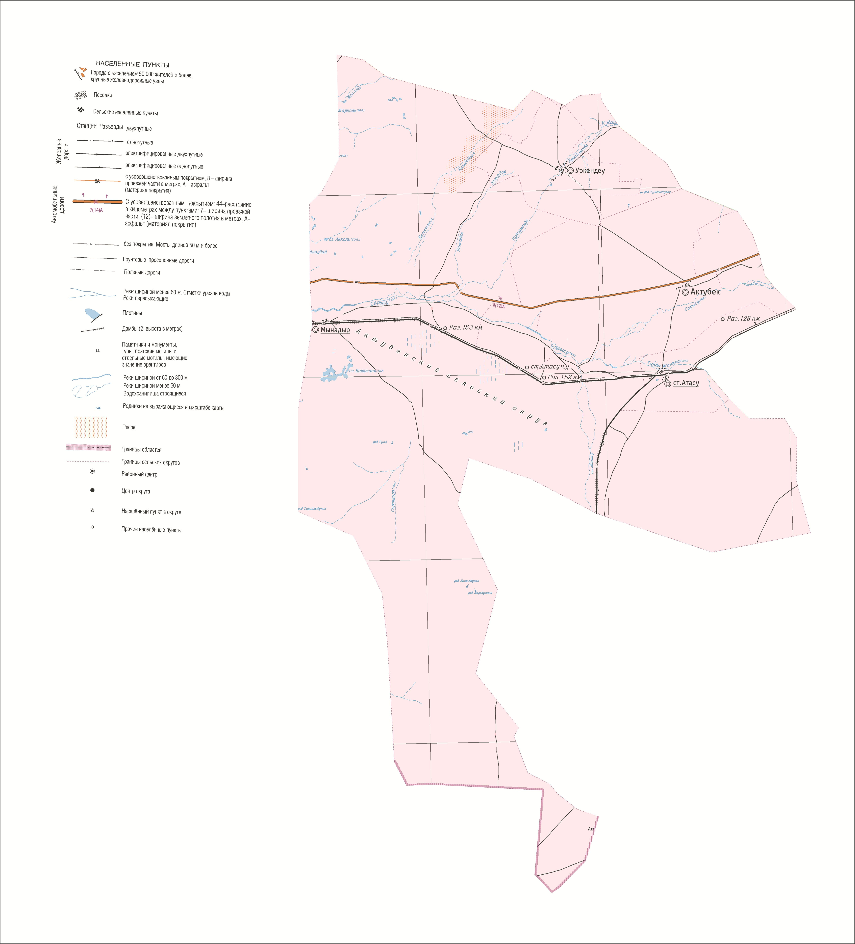

Приложение 4 к
постановлению акимата
Жанааркинского района
от 20 декабря 2021 года
№123/01
Схема пастбищеоборота по сельскому округу имени Мукажана Жумажанова

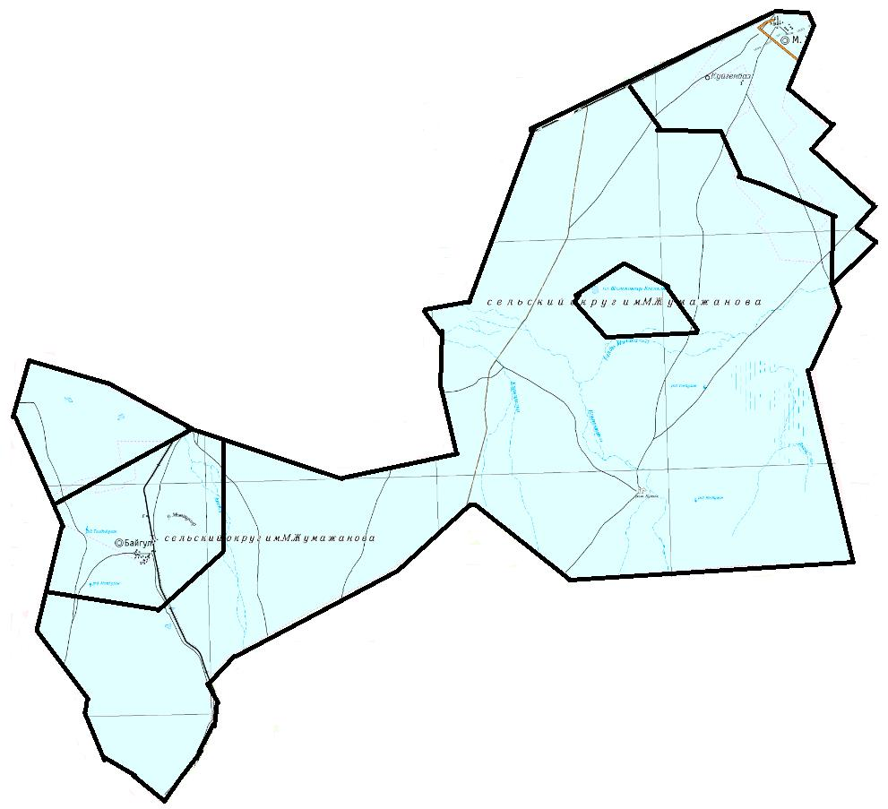

Приложение 5 к
постановлению акимата
Жанааркинского района
от 20 декабря 2021 года
№123/01
Схема пастбищеоборота по Караагашскому сельскому округу

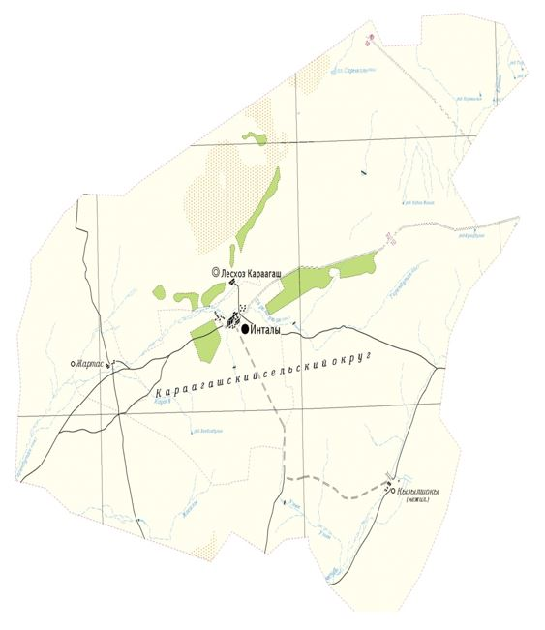

Приложение 6 к
постановлению акимата
Жанааркинского района
от 20 декабря 2021 года
№123/01
Схема пастбищеоборота по Ералиевскому сельскому округу

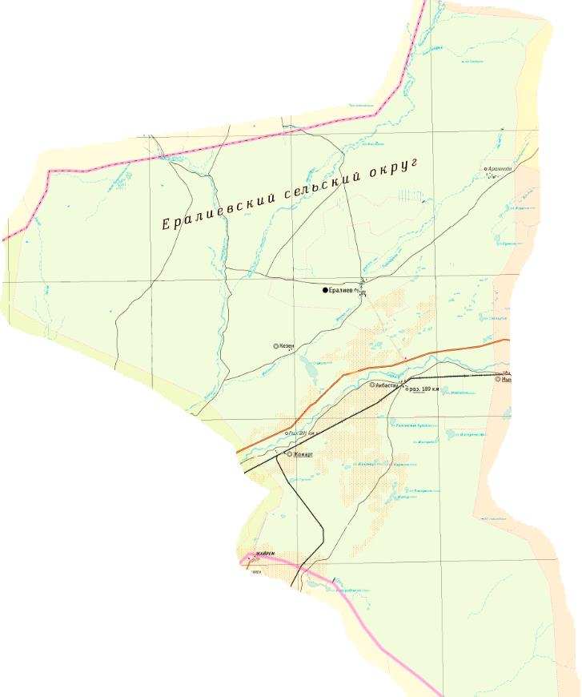

Приложение 7 к
постановлению акимата
Жанааркинского района
от 20 декабря 2021 года
№123/01
Схема пастбищеоборота по Байдалы бийскому сельскому округу

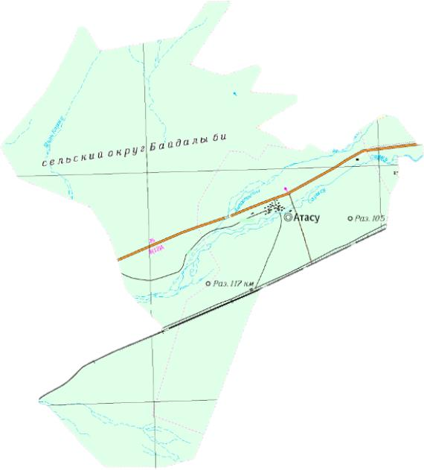

Приложение 8 к
постановлению акимата
Жанааркинского района
от 20 декабря 2021 года
№123/01
Схема пастбищеоборота по Бидаикскому сельскому округу

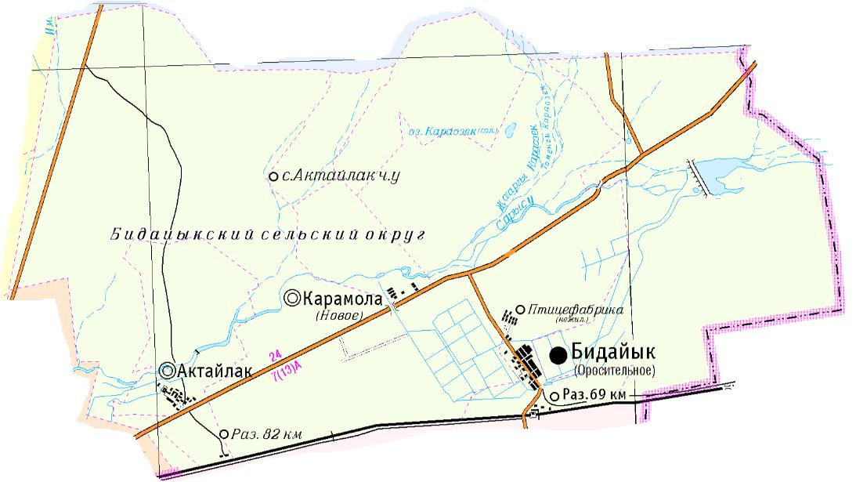

Приложение 9 к
постановлению акимата
Жанааркинского района
от 20 декабря 2021 года
№123/01
Схема пастбищеоборота по С. Сейфуллинскому сельскому округу

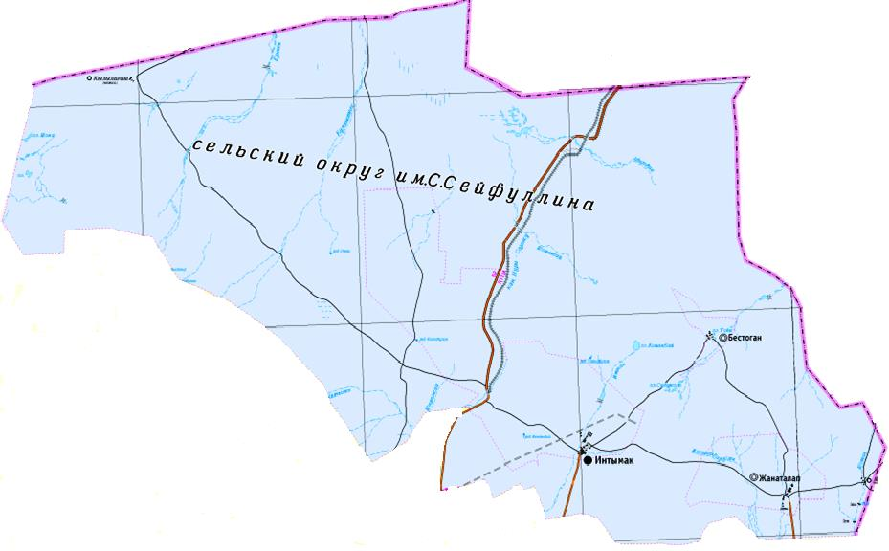

Приложение 10 к
постановлению акимата
Жанааркинского района
от 20 декабря 2021 года
№123/01
Схема пастбищеоборота по Тугускенскому сельскому округу

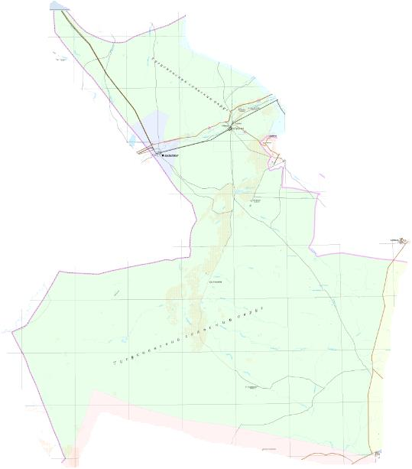

Приложение 11 к
постановлению акимата
Жанааркинского района
от 20 декабря 2021 года
№123/01
Схема пастбищеоборота по Орынбайскому сельскому округу

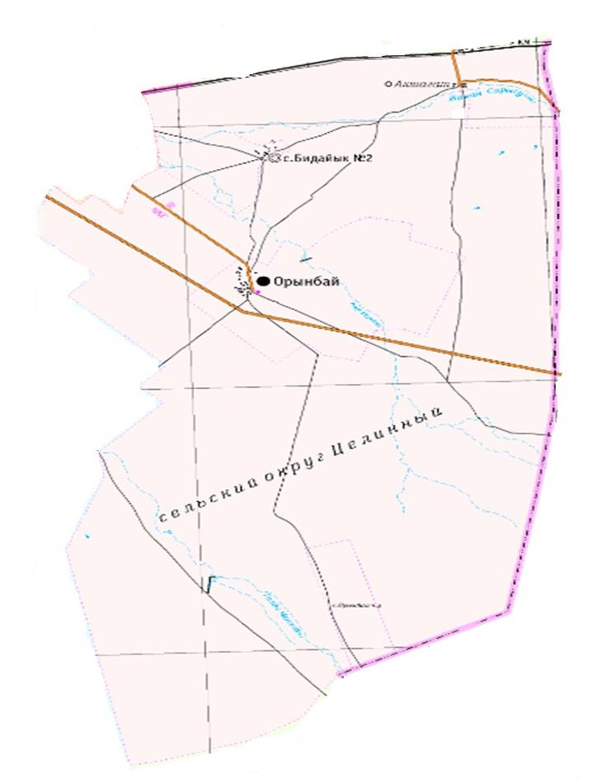

Приложение 12 к
постановлению акимата
Жанааркинского района
от 20 декабря 2021 года
№123/01
Схема пастбищеоборота поселка Жанаарка

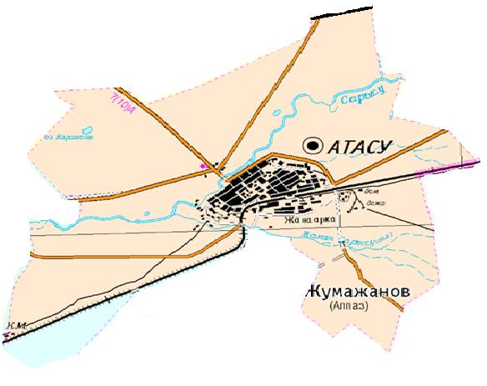

Приложение 13 к
постановлению акимата
Жанааркинского района
от 20 декабря 2021 года
№123/01
Схема пастбищеоборота поселка Кызылжар

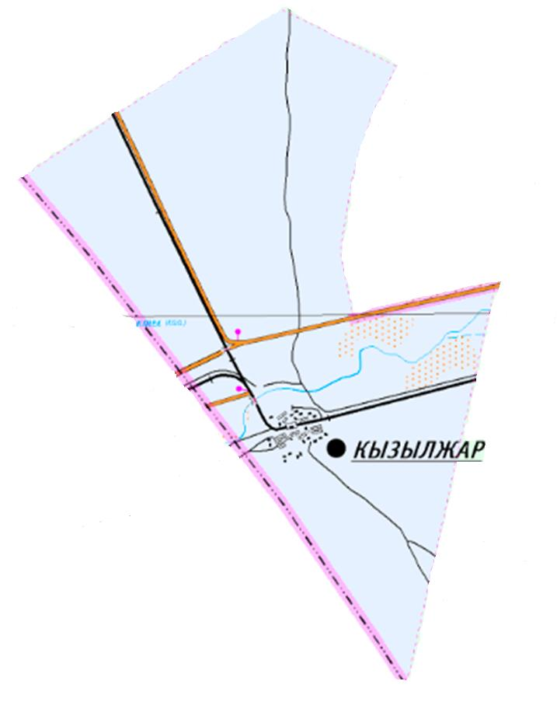

Приложение 14 к
постановлению акимата
Жанааркинского района
от 20 декабря 2021 года
№123/01
Схему пастбищеоборота по Талдыбулакскому сельскому округу

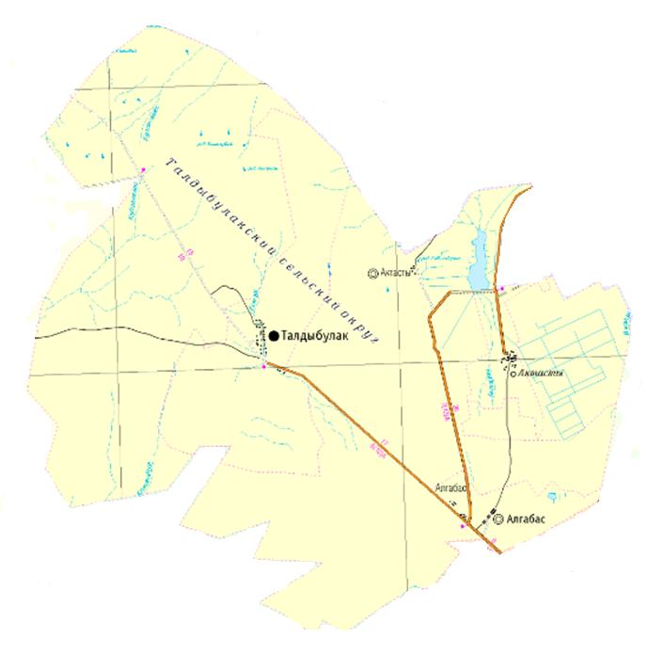

© 2012. РГП на ПХВ «Институт законодательства и правовой информации Республики Казахстан» Министерства юстиции Республики Казахстан

